Павлов А.А., главный архивист
отдела информации, публикации
и научного использования документов
ГКУ ТО «Государственный архив
Тверской области»
Протоиерей Василий Владиславлев: к 200-летию священнослужителя, писателя и краеведа

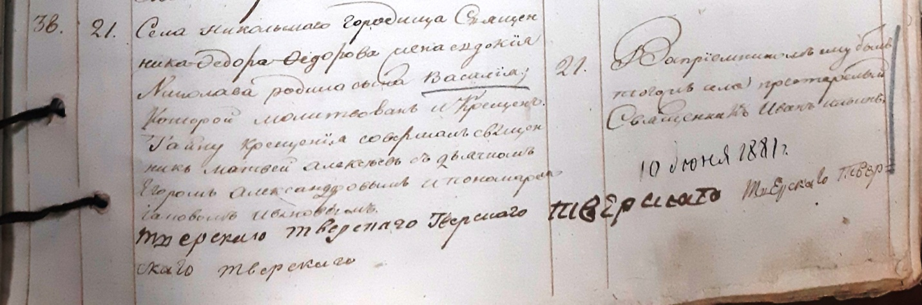
Созданное в 1919 году губернское архивохранилище стало пополняться не только документами организаций и предприятий, но и документами личного происхождения. Первые документы подобного типа поступили в архив в составе комплекса, собранного Тверской ученой архивной комиссией (ТУАК). Из этого комплекса был сформирован архивный фонд (Ф. 103), который и по сей день хранится в Государственном архиве Тверской области. Среди документов указанного фонда имеется значительная по объему и содержанию коллекция материалов, относящихся к жизни, профессиональной и творческой деятельности Владиславлева Василия Фёдоровича.
В.Ф. Владиславлев родился 21 марта 1821 года в семье потомственного священника села Никольское Городище Тверского уезда Тверской губернии.
Метрическая запись о рождении В.Ф. Владиславлева
(ГАТО. Ф. 160. Оп. 1. Д. 15296. Л. 522).

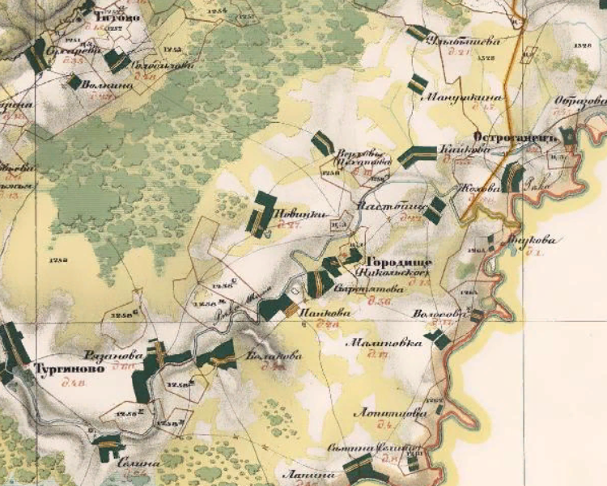
В этом селе, располагавшемся на реке Шоше между сел Тургиново, Остраганец и в 40 верстах от губернского центра, начинал свою службу еще дед Василия Фёдоровича Фёдор Гаврилович, а затем и отец – Фёдор Федорович.
Село Никольское Городище было достаточно богатым приходом, в котором в 1803 году был возведен новый каменный храм. К 1821 году значилось 445 приходских дворов и более 3500 прихожан.
Фрагмент топографической межевой карты Менде с указанием села Городище (Никольское) Тверского уезда
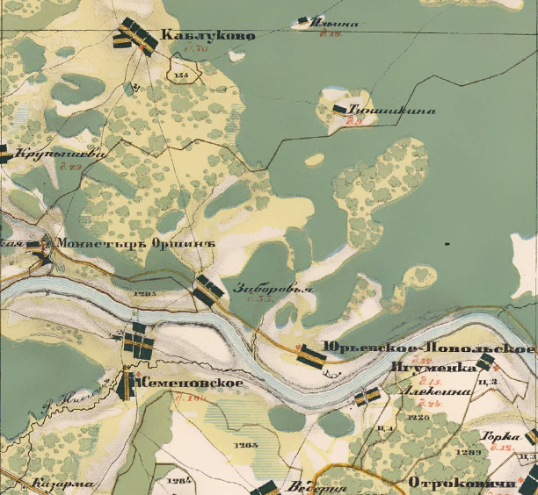
В 1822 году Фёдор Фёдорович Владиславлев со своим семейством был переведен в село Юрьевское-Поволжское Тверского уезда и стал штатным священником перестроенной в том же году в каменную церкви Трёх Святителей: Василия Великого, Григория Богослова и Иоанна Златоуста. Это село располагалось на левом берегу реки Волги в 20 верстах от города Твери на Кашинском тракте.
Фрагмент топографической межевой карты Менде с указанием села Юрьевское-Поволжское Тверского уезда

Фёдор Фёдорович настаивал на том, чтобы его дети прошли полный курс обучения: «… надобно учиться, без ученья нельзя! Куда денешь? не в пастухи же его отдать! <…> Дома … избалуется мальчик, а в школе его посекут. Прут не архангел, а многое сделает». С наступлением сентября 1830 года Василий Владиславлев был направлен на обучение в первый класс низшего отделения Тверского духовного училища. Отсутствие родительского контроля и опеки, жизнь на съемной квартире с другими многочисленными сокурсниками, тяжесть быта и обилие озорства, свойственного этому возрасту, тем не менее, не мешали преуспеть в учении. Хотя сам Василий Фёдорович писал, что «Не многим удается спастись от этой порчи!».
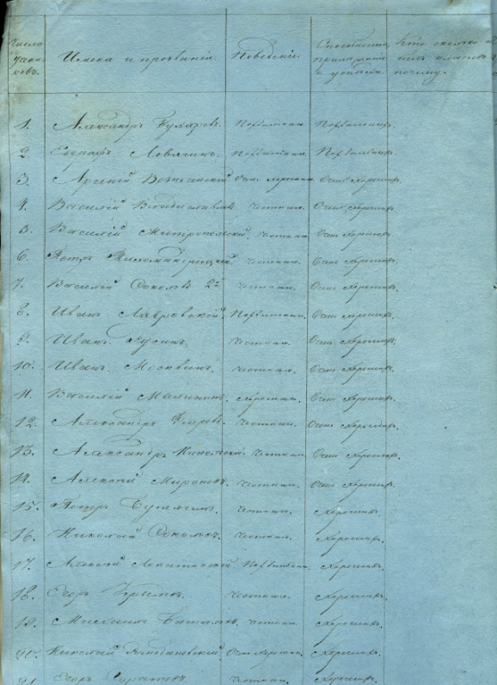
Успехи в учебе позволили Василию Владиславлеву беспрепятственно перейти в 1833 году в высшее отделение Тверского уездного духовного училища, а по завершении его в 1837 году поступить в семинарию. Аттестатов и свидетельств об окончании училища и семинарии за годы обучения Владиславлева в областном архиве не сохранилось, однако есть множество ученических ведомостей со сведениями об успехах учеников по разным предметам.

Ведомость об учениках Тверского Духовного уездного училища высшего отделения за месяц январь 1836 г. по греческому классу (Ф. 841. Оп. 1. Д. 166. Л. 2 об.)

Именные ведомости об учениках Тверской Семинарии за 1840-1841 учебный год
(ГАТО. Ф. 575. Оп. 1. Д. 165. Лл. 19 об., 20)

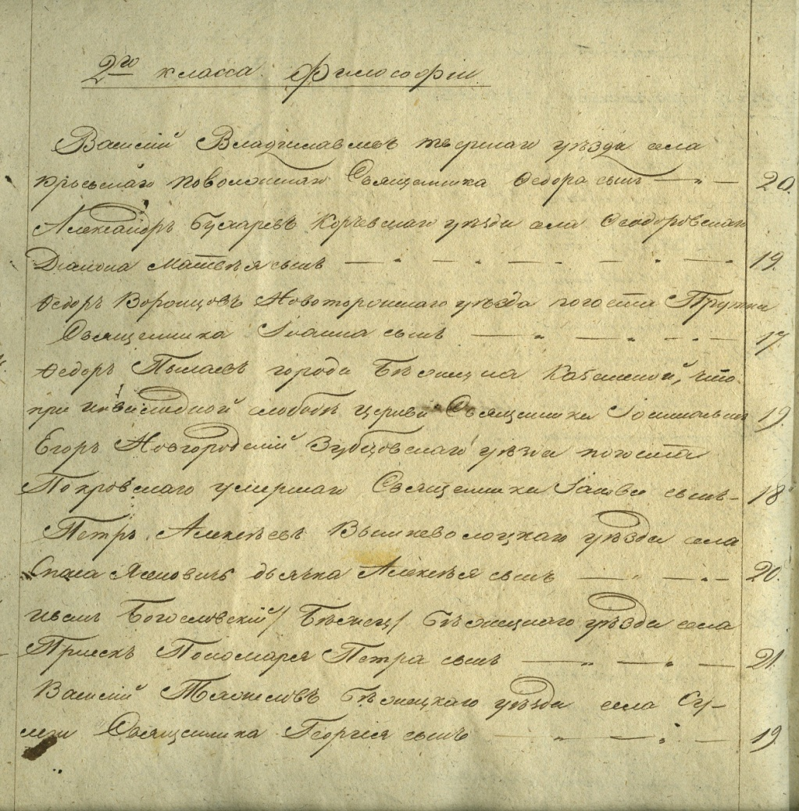
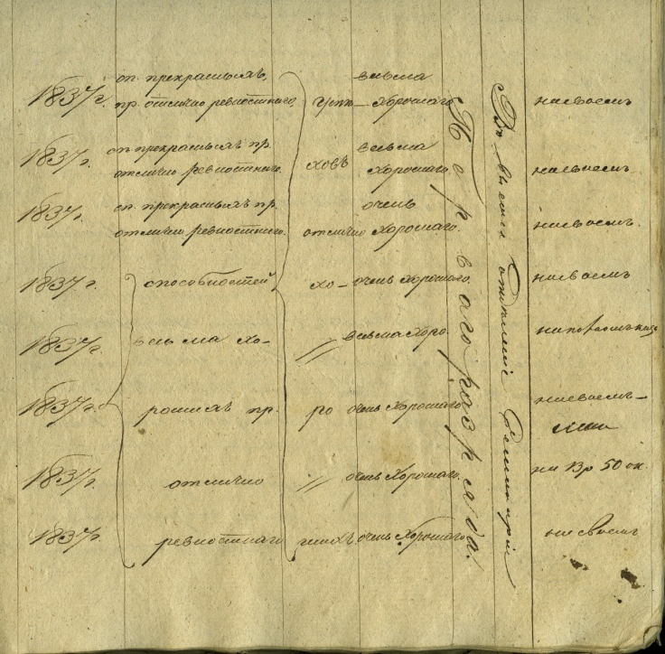

Параллельно с В.Ф. Владиславлевым сначала в училище, а затем и в семинарии проходил обучение Александр Матвеевич Бухарев (впоследствии архимандрит Феодор). Александр Матвеевич и Василий Фёдорович были дружны, «я [Владиславлев – прим. А.П.] его знал и любил, как брата…», и вместе были направлены на обучение в Московскую духовную академию. Два земляка окончили академический курс в 1846 году в званиях 3-го и 2-го магистра соответственно.
После академии Владиславлев был направлен на профессорское место по гражданской истории в Виленскую духовную семинарию. Служба в Вильно оказалось не продолжительной, с декабря 1846 по апрель 1847 гг. Не смотря на то, что Василий Фёдорович успел заработать расположение в коллективе, весть о кончине настоятеля Тверской Владимирской церкви усилила надежду на возвращение в родные края и возможное занятие вакантной должности после бракосочетания с дочерью бывшего Владимирского священника, Алексея Петровича Воинова.
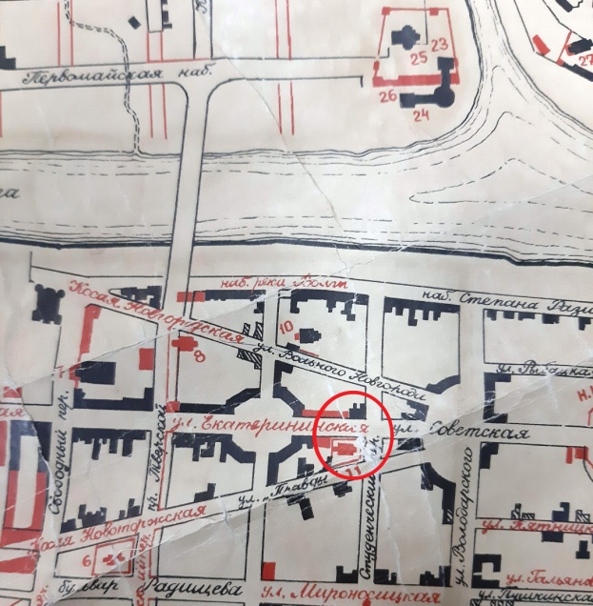
Таким образом, не проработав полного академического года в Виленской духовной семинарии, Василий Фёдорович возвратился в Тверь и занял место священника Владимирской церкви, в которой прослужил до своей кончины.
Фрагмент плана Памятников архитектуры и градостроительства города Твери с указанием места расположения Владимирской церкви и углового дома М.А.Владиславлевой (Воиновой)
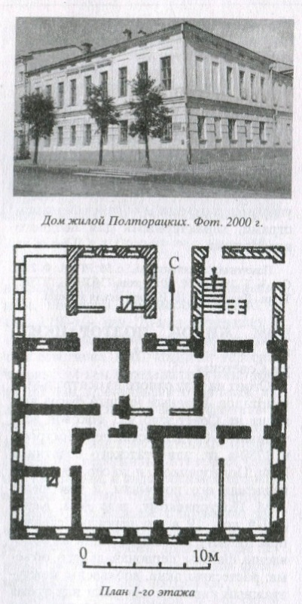
В.Ф. Владиславлев поселился напротив храма в самом центре Твери, в доме своей супруги, Марии Алексеевны Воиновой. Этот двухэтажный каменный дом располагался на пересечении Миллионной ул. (в настоящее время Советской) и Пятницкого пер. (позднее Владимирского, в настоящее время – Студенческого), построен в 1780-х гг. для статского советника М.Ф. Полторацкого, а позднее перешел во владение Воиновых-Владиславлевых.
В.Ф. Владиславлев стал широко известен в Твери и за ее пределами не только ввиду своего пастырского служения, но и как педагог, издатель, краевед и общественный деятель.

Общий вид и план 1-го этажа дома Полторацких (Свод памятников архитектуры и монументального искусства России: Тверская область. Ч. 1. С. 488).

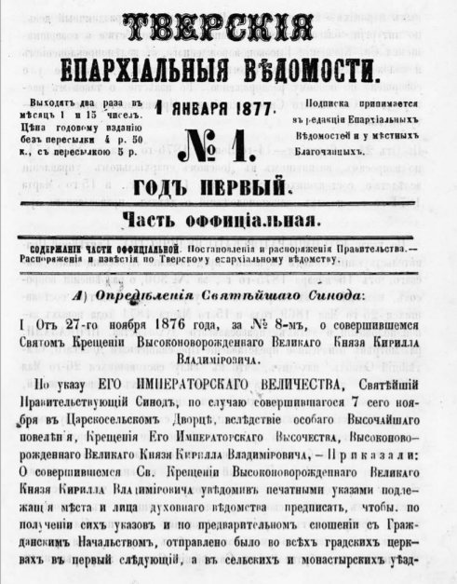
В разные годы В.Ф. Владиславлев был преподавателем Закона Божия в Тверском детском приюте и кавалерийском юнкерском училище, Тверской мужской и Тверской Мариинской женской гимназиях, реальном училище. Годы активной деятельности также пришлись на перестройку семинарского корпуса, Василий Фёдорович председательствовал в комиссии по освидетельствованию нового здания Тверской духовной семинарии. Свой вклад в содействие развития народного просвещения В.Ф. Владиславлев внес как член братства имени Святого Благоверного князя Михаила Ярославича Тверского, образованного при архиепископе Тверском и Кашинском Савве (Тихомирове), и губернского училищного Совета.
Протоиерей Владиславлев сыграл ключевую роль в создании официального периодического издания «Тверские епархиальные ведомости». 1 января 1877 года свет увидел первый номер этого журнала. Редакционная и издательская деятельность в полной мере проявила творческие и научные таланты Василия Фёдоровича. Множество заметок по истории сел, церквей и монастырей Тверской епархии, проповеди и богословские изыскания. Часть материалов осталась неопубликованной и вошла в состав архивного фонда священника.
Страница первого номера Тверских епархиальных ведомостей
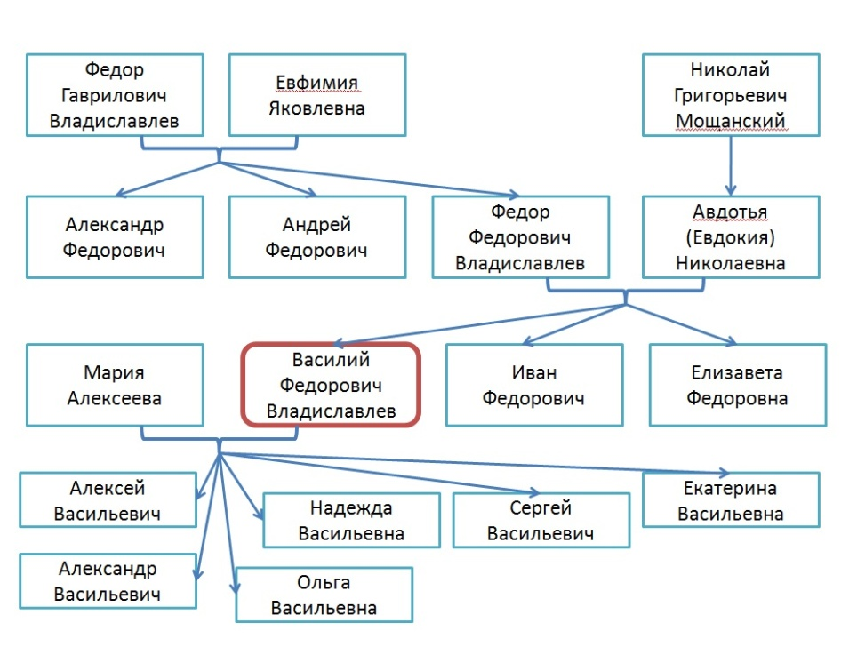
У Василия Владиславлева была большая семья, вместе с супругой они воспитали 6 детей. Сыновья протоиерея проявили себя в самых разных профессиональных сферах: судебной, преподавательской, медицинcкой.
К наследию Владиславлева обращалась И.В. Миронова, автор краткой биографии священника и исследователь его литературного творчества. Сотрудниками исторического факультета Тверского государственного университета, Т.Г. Леонтьевой и Д.А. Беговатовым, был подготовлен сборник-хрестоматия «Из истории провинциального духовенства: записки священника В. Ф. Владиславлева», в который вошли дневниковые записки, очерк и статья протоиерея.
Краткая родословная роспись Владиславлева
По-прежнему документальное наследие В.Ф. Владиславлева имеет значительный исследовательский потенциал, хранит в себе уникальные биографические сведения и творческие материалы, с разных сторон раскрывающие повседневную жизнь крестьян, тверских мещан и священно-церковнослужителей.

Список использованной литературы:
- Беговатов Д.А. Тверской протоиерей: к 200-летию со дня рождения Василия Фёдоровича Владиславлева. [Электронный ресурс] URL: https://tvereparhia.ru/news/tverskoy-protoierey/ (дата обращения: 20.12.2021).
- Владиславлев В.Ф. Автобиографические записки протоиерея Тверской Владимирской церкви В.Ф. Владиславлева. Тверь, 1906. 161 с.
- Миронова И.В. Протоиерей Василий Владиславлев. [Электронный ресурс] URL: https://azbyka.ru/otechnik/Vasilij_Vladislavlev/ (дата обращения: 15.12.2021).
- Протоиерей Владимирской церкви Василий Фёдорович Владиславлев: (некролог) // Тверские епархиальные ведомости. 1896. № 2, часть неофиц. Сс. 31 – 47.
- Свод памятников архитектуры и монументального искусства России: Тверская область. В 6 ч. Ч. 1. М., 2002. 816 с.
- Священник Николай Криницкий. Слово в сороковой день кончины протоиерея Владимирской церкви В. Ф. Владиславлева // Тверские епархиальные ведомости. 1896. № 4, часть неофиц. Сс. 96 – 104.

ГАТО. Ф. 160. Оп. 1. Д. 16505. Л. 122.
ГАТО. Ф. 160. Оп. 1. Д. 16520. Л. 407.
Владиславлев В.Ф. Автобиографические записки протоиерея Тверской Владимирской церкви В.Ф. Владиславлева. Тверь, 1906. Сс. 33-34.
Там же. С. 40.
Владиславлев В.Ф. Автобиографические записки… С. 64.

